이름 : 한현규

프로젝트 : AGUI Project

배포 : <https://gzhan0226.github.io/>

기술 스택 : React Only

동작 화면 :

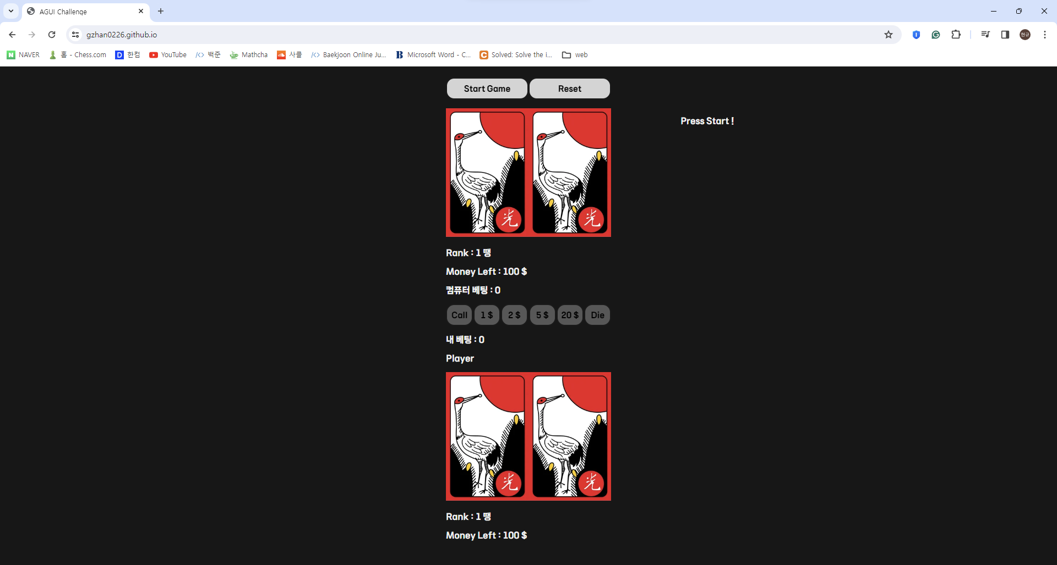

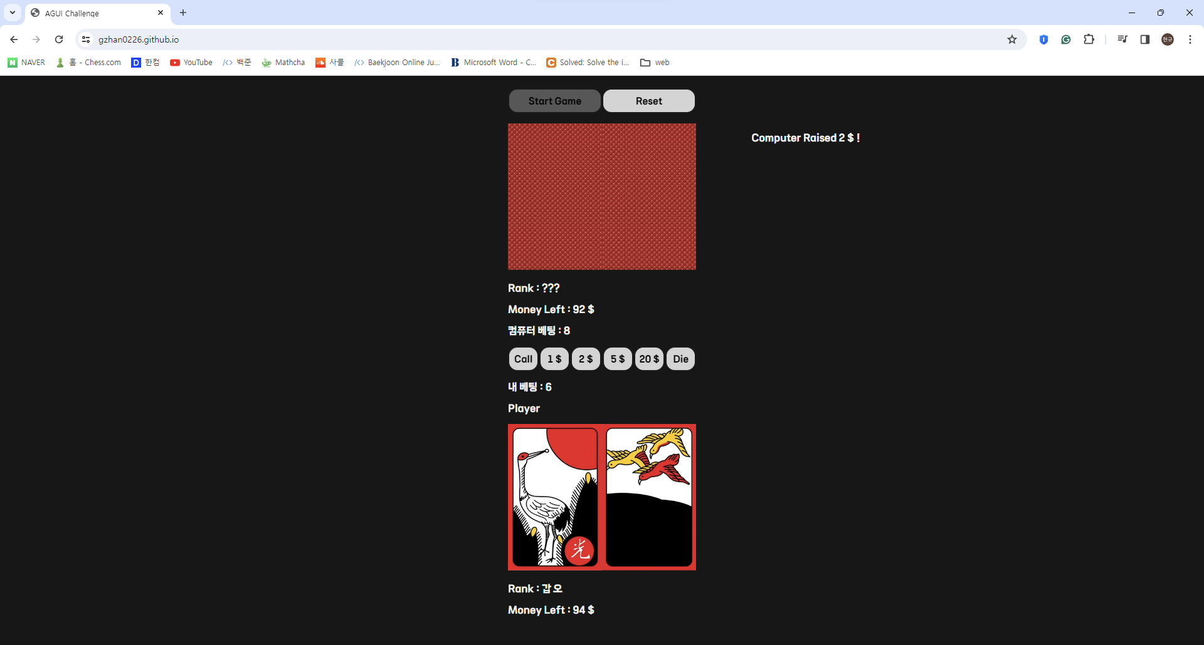

설명 : 혼자서 진행하여서 프로젝트라 부르기엔 많이 규모가 작습니다. 서버와 별도의 통신 없이 클라이언트만으로 동작하는 카드 게임입니다. 하지만 기획부터 완성까지 혼자서 설계, 구현했다는 점에 의의를 두고 싶습니다.

프로젝트 : 3D 모델 웹사이트

배포 : 배포 중단

Git : <https://github.com/CAPSReact/hyeongyu>

기술 스택 : React , Redux, Styled Component, three.js

동작 화면 :

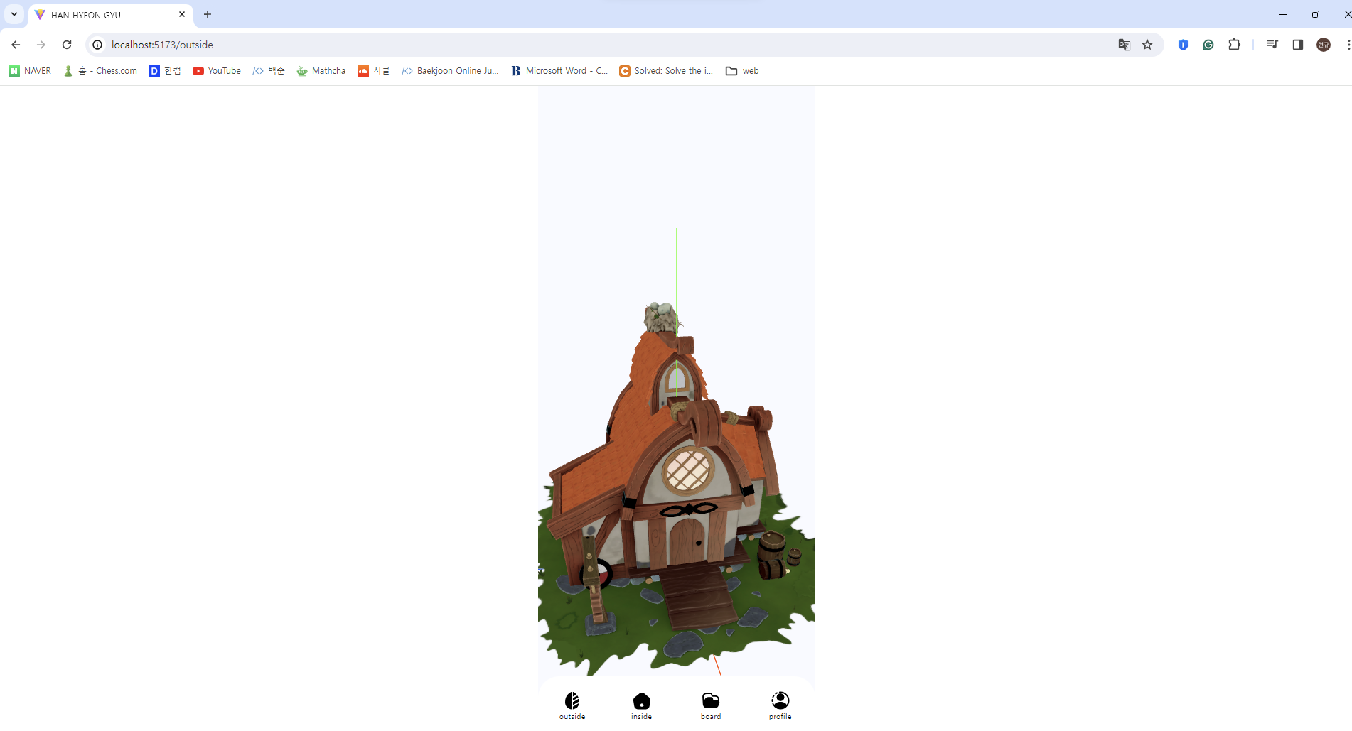

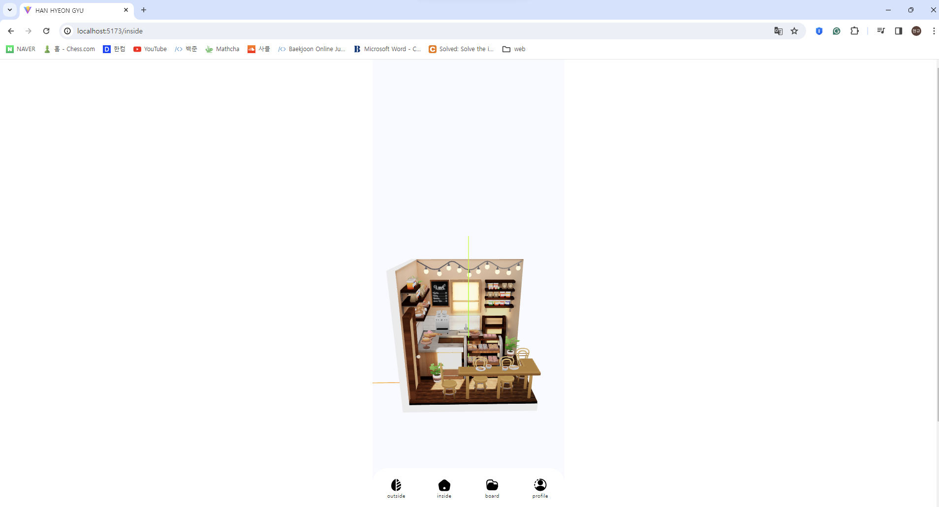

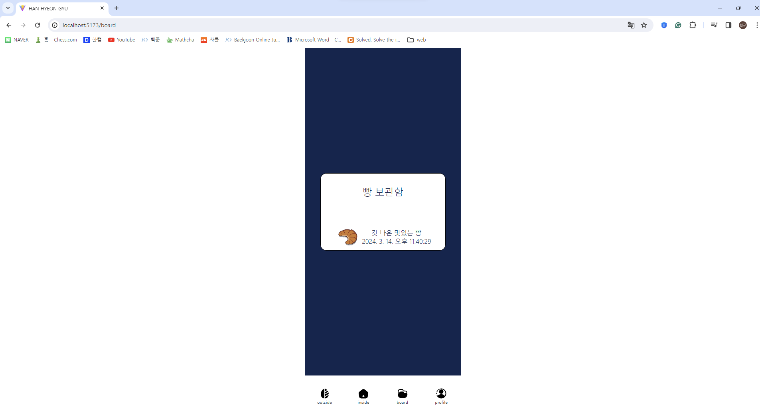

스터디 내에서 제작한 프로젝트입니다. 역시 별도의 서버와의 통신은 없고 three.js 라이브러리를 이용해 3D 모델을 탑재한 웹사이트를 구현해보았습니다. Redux나 Styled Component를 활용하여 코드 생산성을 늘렸습니다.